Пензенский государственный университет
Кафедра «Вычислительная техника»

ОТЧЕТ
по лабораторной работе №1
по курсу «Основы ОС»
на тему: «Графические интерфейсы»

Выполнили студенты группы 23ВВП`1 бригады 4:
Полиневский В.В.
Кизым И.А.
Проверили:
Юрова О. В.
Карамышева Н. С.

2026
Цель работы: научиться разрабатывать приложения, обладающие графическим интерфейсом пользователя, с использованием библиотеки Swing.
Задачи: Вычислить определенный интеграл функции в соответствии с вариантом задания (функция tg(x)). Разработать приложение, обладающее графическим интерфейсом с использованием языка Java и библиотеки Swing. Приложение должно содержать 3 поля ввода (JTextField), доступных для редактирования, и соответственно таблицу (JTable) с четырьмя колонками: нижняя граница интегрирования, верхняя граница интегрирования, шаг интегрирования и результат вычисления. Кроме того, должны присутствовать 3 кнопки (JButton): добавить, удалить, вычислить. Для добавления/удаления строки и вычисления значения определенного интеграла для функции в соответствии с вариантом задания (Приложение 1) и параметров выделенной строки таблицы. Результат должен выводиться в четвертой колонке, которая не доступна для редактирования. Оформление лабораторной работы должно быть выполнено в соответствии с требованиями, приведенными в Приложении 2.

Практическая часть:
Листинг:
Листинг класса MathFunction, предназначенного для подсчета интеграла:
public class MathFunction {
private double start_unacceptability_value = Math.PI / 2;
private double step_unacceptability_period = Math.PI;
private static double EPSILON = 1e-10;
private double max_x = 0;
private double min_x = 0;
private double step = 0;
private double result;
private double next_x_position = 0;
// возвращает точный необходимый шаг
private double checking_interval_for_unacceptability(double this_x, double this_step) {
double true_next_x = this_x + this_step;
double temp_start_unacceptability_value = start_unacceptability_value;
while (true) {
if (temp_start_unacceptability_value > true_next_x){
break;
}
if (temp_start_unacceptability_value < true_next_x && temp_start_unacceptability_value > this_x) {
next_x_position = temp_start_unacceptability_value + 0.01;
return this_step - (true_next_x - temp_start_unacceptability_value) - 0.001;
}
temp_start_unacceptability_value += step_unacceptability_period;
}
while (true) {
if (temp_start_unacceptability_value < this_x){
break;
}
if (temp_start_unacceptability_value < true_next_x && temp_start_unacceptability_value > this_x) {
next_x_position = temp_start_unacceptability_value + 0.01;
return this_step - (true_next_x - temp_start_unacceptability_value) - 0.001;
}
temp_start_unacceptability_value -= step_unacceptability_period;
}
return this_step;
}
private double get_true_step(double this_x, double this_step){
double this_part_area = 0;
double temp_step = this_step;
next_x_position = this_x + temp_step;
if (this_x + this_step > max_x) {
temp_step = max_x - this_x;
next_x_position = max_x;
}
if (isUnacceptablePoint(this_x + temp_step)){
next_x_position = temp_step + this_x + 0.001;
temp_step = temp_step - 0.001;
}
temp_step = checking_interval_for_unacceptability(this_x, temp_step);
return temp_step;
}
private double mathing_part_area(double this_x, double this_step){
double this_x_plus_step = this_x + this_step;
double funtion_at_this_x = Math.sin(this_x)/Math.cos(this_x);
double function_at_this_x_plus_step = Math.sin(this_x_plus_step)/Math.cos(this_x_plus_step);
return this_step * (funtion_at_this_x + function_at_this_x_plus_step) / 2;
}
private boolean isUnacceptablePoint(double x) {
double k = (x - Math.PI/2) / Math.PI;
double nearestInteger = Math.round(k);
return Math.abs(k - nearestInteger) < EPSILON;
}
private double calculation_result(){
if (isUnacceptablePoint(min_x)) {
min_x += 0.001;
}
// проверка min_x и max_x на некоректное значение
double this_x_position = min_x;
double local_step = 0;
double result_area = 0;

while (true){
if (this_x_position == max_x ){
break;
}
local_step = get_true_step(this_x_position, step);
result_area += mathing_part_area(this_x_position, local_step);
this_x_position = next_x_position;
}
return result_area;
}

public MathFunction(double _min_x, double _max_x, double _step) {
max_x = _max_x;
min_x = _min_x;
step = _step;
}
public double get_result(){
result = calculation_result();
return result;
}
}
Листинг main класса main_window:
import javax.swing.JOptionPane;
import javax.swing.table.DefaultTableModel;

public class main_window extends javax.swing.JFrame {
private double last_min_x;
private double last_max_x;
private double last_step;
private int count_input_data;
private static final java.util.logging.Logger logger = java.util.logging.Logger.getLogger(main_window.class.getName());
public main_window() {
initComponents();
}
private void initComponents() {

jPanel1 = new javax.swing.JPanel();
jLabel1 = new javax.swing.JLabel();
jPanel2 = new javax.swing.JPanel();
jLabel2 = new javax.swing.JLabel();
jLabel3 = new javax.swing.JLabel();
jLabel4 = new javax.swing.JLabel();
jTextField1 = new javax.swing.JTextField();
jTextField2 = new javax.swing.JTextField();
jTextField3 = new javax.swing.JTextField();
jButton1 = new javax.swing.JButton();
jButton2 = new javax.swing.JButton();
jButton3 = new javax.swing.JButton();
jPanel3 = new javax.swing.JPanel();
jScrollPane1 = new javax.swing.JScrollPane();
jTable1 = new javax.swing.JTable();

setDefaultCloseOperation(javax.swing.WindowConstants.EXIT_ON_CLOSE);
setBackground(new java.awt.Color(51, 0, 51));

jPanel1.setBackground(new java.awt.Color(255, 153, 255));
jPanel1.setBorder(javax.swing.BorderFactory.createBevelBorder(javax.swing.border.BevelBorder.RAISED));

jLabel1.setText("ФУНКЦИЯ: tg(x)");

javax.swing.GroupLayout jPanel1Layout = new javax.swing.GroupLayout(jPanel1);
jPanel1.setLayout(jPanel1Layout);
jPanel1Layout.setHorizontalGroup(
jPanel1Layout.createParallelGroup(javax.swing.GroupLayout.Alignment.LEADING)
.addGroup(jPanel1Layout.createSequentialGroup()
.addContainerGap()
.addComponent(jLabel1, javax.swing.GroupLayout.PREFERRED_SIZE, 156, javax.swing.GroupLayout.PREFERRED_SIZE)
.addContainerGap(javax.swing.GroupLayout.DEFAULT_SIZE, Short.MAX_VALUE))
);
jPanel1Layout.setVerticalGroup(
jPanel1Layout.createParallelGroup(javax.swing.GroupLayout.Alignment.LEADING)
.addGroup(javax.swing.GroupLayout.Alignment.TRAILING, jPanel1Layout.createSequentialGroup()
.addGap(0, 6, Short.MAX_VALUE)
.addComponent(jLabel1))
);

jPanel2.setBackground(new java.awt.Color(255, 153, 255));

jLabel2.setText("MAX x:");

jLabel3.setText("MIN x:");

jLabel4.setText("ШАГ:");

jTextField1.addActionListener(this::jTextField1ActionPerformed);

jTextField2.addActionListener(this::jTextField2ActionPerformed);

jTextField3.addActionListener(this::jTextField3ActionPerformed);

jButton1.setText("ЗАПОЛНИТЬ");
jButton1.addActionListener(this::jButton1ActionPerformed);

jButton2.setText("УДАЛИТЬ");
jButton2.addActionListener(this::jButton2ActionPerformed);

jButton3.setText("ВЫЧИСЛИТЬ");
jButton3.addActionListener(this::jButton3ActionPerformed);

javax.swing.GroupLayout jPanel2Layout = new javax.swing.GroupLayout(jPanel2);
jPanel2.setLayout(jPanel2Layout);
jPanel2Layout.setHorizontalGroup(
jPanel2Layout.createParallelGroup(javax.swing.GroupLayout.Alignment.LEADING)
.addGroup(jPanel2Layout.createSequentialGroup()
.addContainerGap()
.addGroup(jPanel2Layout.createParallelGroup(javax.swing.GroupLayout.Alignment.LEADING, false)
.addComponent(jLabel2, javax.swing.GroupLayout.DEFAULT_SIZE, javax.swing.GroupLayout.DEFAULT_SIZE, Short.MAX_VALUE)
.addComponent(jLabel3, javax.swing.GroupLayout.DEFAULT_SIZE, javax.swing.GroupLayout.DEFAULT_SIZE, Short.MAX_VALUE)
.addComponent(jLabel4, javax.swing.GroupLayout.DEFAULT_SIZE, javax.swing.GroupLayout.DEFAULT_SIZE, Short.MAX_VALUE))
.addPreferredGap(javax.swing.LayoutStyle.ComponentPlacement.UNRELATED)
.addGroup(jPanel2Layout.createParallelGroup(javax.swing.GroupLayout.Alignment.LEADING, false)
.addComponent(jTextField1, javax.swing.GroupLayout.DEFAULT_SIZE, 73, Short.MAX_VALUE)
.addComponent(jTextField3)
.addComponent(jTextField2))
.addPreferredGap(javax.swing.LayoutStyle.ComponentPlacement.RELATED, javax.swing.GroupLayout.DEFAULT_SIZE, Short.MAX_VALUE)
.addGroup(jPanel2Layout.createParallelGroup(javax.swing.GroupLayout.Alignment.LEADING, false)
.addComponent(jButton1, javax.swing.GroupLayout.DEFAULT_SIZE, javax.swing.GroupLayout.DEFAULT_SIZE, Short.MAX_VALUE)
.addComponent(jButton3)
.addComponent(jButton2, javax.swing.GroupLayout.DEFAULT_SIZE, javax.swing.GroupLayout.DEFAULT_SIZE, Short.MAX_VALUE))
.addGap(39, 39, 39))
);
jPanel2Layout.setVerticalGroup(
jPanel2Layout.createParallelGroup(javax.swing.GroupLayout.Alignment.LEADING)
.addGroup(jPanel2Layout.createSequentialGroup()
.addContainerGap()
.addGroup(jPanel2Layout.createParallelGroup(javax.swing.GroupLayout.Alignment.LEADING, false)
.addComponent(jButton1, javax.swing.GroupLayout.DEFAULT_SIZE, javax.swing.GroupLayout.DEFAULT_SIZE, Short.MAX_VALUE)
.addComponent(jLabel2, javax.swing.GroupLayout.DEFAULT_SIZE, javax.swing.GroupLayout.DEFAULT_SIZE, Short.MAX_VALUE)
.addComponent(jTextField1))
.addGroup(jPanel2Layout.createParallelGroup(javax.swing.GroupLayout.Alignment.LEADING)
.addGroup(jPanel2Layout.createSequentialGroup()
.addGap(3, 3, 3)
.addGroup(jPanel2Layout.createParallelGroup(javax.swing.GroupLayout.Alignment.BASELINE)
.addComponent(jLabel3)
.addComponent(jButton2))
.addGap(9, 9, 9))
.addGroup(javax.swing.GroupLayout.Alignment.TRAILING, jPanel2Layout.createSequentialGroup()
.addPreferredGap(javax.swing.LayoutStyle.ComponentPlacement.RELATED)
.addComponent(jTextField2, javax.swing.GroupLayout.PREFERRED_SIZE, javax.swing.GroupLayout.DEFAULT_SIZE, javax.swing.GroupLayout.PREFERRED_SIZE)))
.addGroup(jPanel2Layout.createParallelGroup(javax.swing.GroupLayout.Alignment.LEADING)
.addGroup(jPanel2Layout.createSequentialGroup()
.addGroup(jPanel2Layout.createParallelGroup(javax.swing.GroupLayout.Alignment.BASELINE)
.addComponent(jLabel4)
.addComponent(jButton3))
.addGap(0, 2, Short.MAX_VALUE))
.addGroup(jPanel2Layout.createSequentialGroup()
.addGap(3, 3, 3)
.addComponent(jTextField3, javax.swing.GroupLayout.PREFERRED_SIZE, 0, Short.MAX_VALUE)))
.addContainerGap())
);

jPanel3.setBackground(new java.awt.Color(255, 153, 255));

jTable1.setAutoCreateRowSorter(true);
jTable1.setBorder(javax.swing.BorderFactory.createLineBorder(new java.awt.Color(0, 0, 0)));
jTable1.setModel(new javax.swing.table.DefaultTableModel(
new Object [][] {
{null, null, null, null, null},
{null, null, null, null, null},
{null, null, null, null, null},
{null, null, null, null, null},
{null, null, null, null, null},
{null, null, null, null, null},
{null, null, null, null, null},
{null, null, null, null, null},
{null, null, null, null, null},
{null, null, null, null, null},
{null, null, null, null, null},
{null, null, null, null, null},
{null, null, null, null, null},
{null, null, null, null, null},
{null, null, null, null, null},
{null, null, null, null, null},
{null, null, null, null, null},
{null, null, null, null, null},
{null, null, null, null, null},
{null, null, null, null, null}
},
new String [] {
"N", "MAX X", "MIN Y", "ШАГ", "РЕЗУЛЬТАТ"
}
));
jTable1.setMinimumSize(new java.awt.Dimension(75, 400));
jTable1.setPreferredSize(new java.awt.Dimension(320, 447));
jScrollPane1.setViewportView(jTable1);
if (jTable1.getColumnModel().getColumnCount() > 0) {
jTable1.getColumnModel().getColumn(0).setPreferredWidth(5);
}

javax.swing.GroupLayout jPanel3Layout = new javax.swing.GroupLayout(jPanel3);
jPanel3.setLayout(jPanel3Layout);
jPanel3Layout.setHorizontalGroup(
jPanel3Layout.createParallelGroup(javax.swing.GroupLayout.Alignment.LEADING)
.addGroup(jPanel3Layout.createSequentialGroup()
.addGap(23, 23, 23)
.addComponent(jScrollPane1, javax.swing.GroupLayout.PREFERRED_SIZE, 552, javax.swing.GroupLayout.PREFERRED_SIZE)
.addContainerGap(24, Short.MAX_VALUE))
);
jPanel3Layout.setVerticalGroup(
jPanel3Layout.createParallelGroup(javax.swing.GroupLayout.Alignment.LEADING)
.addGroup(jPanel3Layout.createSequentialGroup()
.addContainerGap()
.addComponent(jScrollPane1, javax.swing.GroupLayout.PREFERRED_SIZE, 475, javax.swing.GroupLayout.PREFERRED_SIZE)
.addContainerGap(24, Short.MAX_VALUE))
);

javax.swing.GroupLayout layout = new javax.swing.GroupLayout(getContentPane());
getContentPane().setLayout(layout);
layout.setHorizontalGroup(
layout.createParallelGroup(javax.swing.GroupLayout.Alignment.LEADING)
.addComponent(jPanel1, javax.swing.GroupLayout.DEFAULT_SIZE, javax.swing.GroupLayout.DEFAULT_SIZE, Short.MAX_VALUE)
.addComponent(jPanel2, javax.swing.GroupLayout.DEFAULT_SIZE, javax.swing.GroupLayout.DEFAULT_SIZE, Short.MAX_VALUE)
.addGroup(layout.createSequentialGroup()
.addComponent(jPanel3, javax.swing.GroupLayout.PREFERRED_SIZE, javax.swing.GroupLayout.DEFAULT_SIZE, javax.swing.GroupLayout.PREFERRED_SIZE)
.addGap(0, 0, Short.MAX_VALUE))
);
layout.setVerticalGroup(
layout.createParallelGroup(javax.swing.GroupLayout.Alignment.LEADING)
.addGroup(layout.createSequentialGroup()
.addComponent(jPanel1, javax.swing.GroupLayout.PREFERRED_SIZE, javax.swing.GroupLayout.DEFAULT_SIZE, javax.swing.GroupLayout.PREFERRED_SIZE)
.addPreferredGap(javax.swing.LayoutStyle.ComponentPlacement.RELATED)
.addComponent(jPanel2, javax.swing.GroupLayout.PREFERRED_SIZE, javax.swing.GroupLayout.DEFAULT_SIZE, javax.swing.GroupLayout.PREFERRED_SIZE)
.addPreferredGap(javax.swing.LayoutStyle.ComponentPlacement.RELATED)
.addComponent(jPanel3, javax.swing.GroupLayout.PREFERRED_SIZE, javax.swing.GroupLayout.DEFAULT_SIZE, javax.swing.GroupLayout.PREFERRED_SIZE)
.addContainerGap())
);

pack();
}// </editor-fold>
private void jTextField1ActionPerformed(java.awt.event.ActionEvent evt) {
// TODO add your handling code here:
}
private void jTextField2ActionPerformed(java.awt.event.ActionEvent evt) {
// TODO add your handling code here:
}
private void jTextField3ActionPerformed(java.awt.event.ActionEvent evt) {
// TODO add your handling code here:
}
// обработка клика на кнопку: вычислить
private void jButton3ActionPerformed(java.awt.event.ActionEvent evt) {
DefaultTableModel model_table = (DefaultTableModel) jTable1.getModel();
MathFunction object_class = new MathFunction(last_min_x, last_max_x, last_step);
double value_result = object_class.get_result();
model_table.setValueAt(value_result, count_input_data-1, 4);
}
// обработка клика на кнопку: заполнить
private void jButton1ActionPerformed(java.awt.event.ActionEvent evt) {
DefaultTableModel model_table = (DefaultTableModel) jTable1.getModel();
if (model_table.getRowCount() > 0 && model_table.getValueAt(0, 0) == null) {
model_table.setRowCount(0); // очищаем все пустые строки
}
String string_max_x = jTextField1.getText();
String string_min_x = jTextField2.getText();
String string_step = jTextField3.getText();
if (string_max_x.isEmpty() || string_min_x.isEmpty() || string_step.isEmpty()) {
JOptionPane.showConfirmDialog(this, "Заполните все поля");
return;
}
double double_max_x = Double.parseDouble(string_max_x);
double double_min_x = Double.parseDouble(string_min_x);
double double_step = Double.parseDouble(string_step);
count_input_data++;
model_table.addRow(new Object[]{count_input_data, double_max_x, double_min_x, double_step, null});
model_table.fireTableDataChanged();
jTable1.repaint();
jTable1.revalidate();
last_min_x = double_min_x;
last_max_x = double_max_x;
last_step = double_step;
//jTextField1.setText("");
//jTextField2.setText("");
//jTextField3.setText("");
}
// обработка клика на кнопку: удалить
private void jButton2ActionPerformed(java.awt.event.ActionEvent evt) {
DefaultTableModel model_table = (DefaultTableModel) jTable1.getModel();
if (count_input_data > 0) {
model_table.removeRow(count_input_data - 1);
count_input_data -= 1;
}
else {
JOptionPane.showMessageDialog(this, "Таблица пуста!");
}
}
public static void main(String args[]) {
try {
for (javax.swing.UIManager.LookAndFeelInfo info : javax.swing.UIManager.getInstalledLookAndFeels()) {
if ("Nimbus".equals(info.getName())) {
javax.swing.UIManager.setLookAndFeel(info.getClassName());
break;
}
}
} catch (ReflectiveOperationException | javax.swing.UnsupportedLookAndFeelException ex) {
logger.log(java.util.logging.Level.SEVERE, null, ex);
}
java.awt.EventQueue.invokeLater(() -> new main_window().setVisible(true));
}

private javax.swing.JButton jButton1;
private javax.swing.JButton jButton2;
private javax.swing.JButton jButton3;
private javax.swing.JLabel jLabel1;
private javax.swing.JLabel jLabel2;
private javax.swing.JLabel jLabel3;
private javax.swing.JLabel jLabel4;
private javax.swing.JPanel jPanel1;
private javax.swing.JPanel jPanel2;
private javax.swing.JPanel jPanel3;
private javax.swing.JScrollPane jScrollPane1;
private javax.swing.JTable jTable1;
private javax.swing.JTextField jTextField1;
private javax.swing.JTextField jTextField2;
private javax.swing.JTextField jTextField3;
}
Отладка:
Первая точка остановки. Обработка клика на кнопку "заполнить" (заполнение первой строки таблицы):
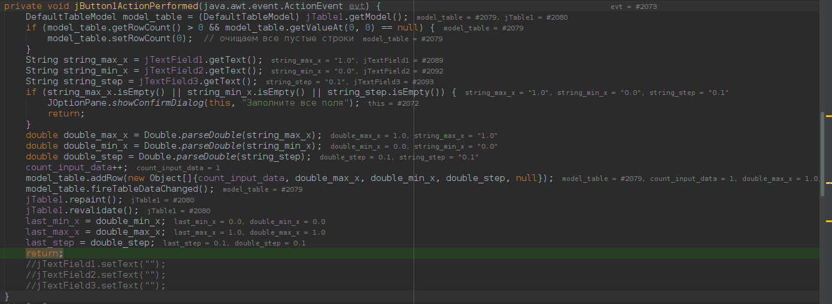
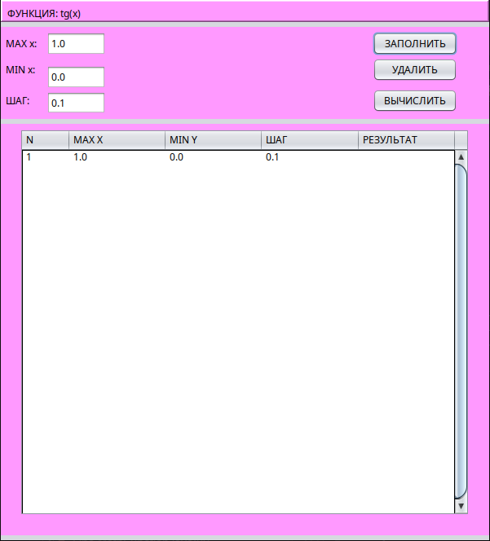
Вторая точка остановки. Обработка клика на кнопку "выполнить" (заполнение поля Результат для первой строки):
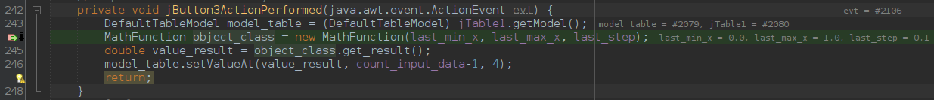
Третья точка остановки. Вызов метода calculation_result из get_result для созданного объякта класса, вычисление интеграла в цикле (первая итерация):
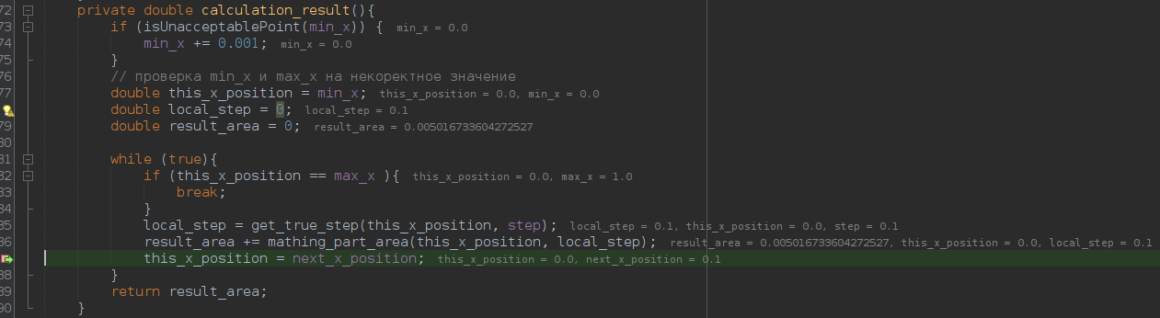
Третья точка остановки. Вычисление интеграла в цикле (вторая итерация):
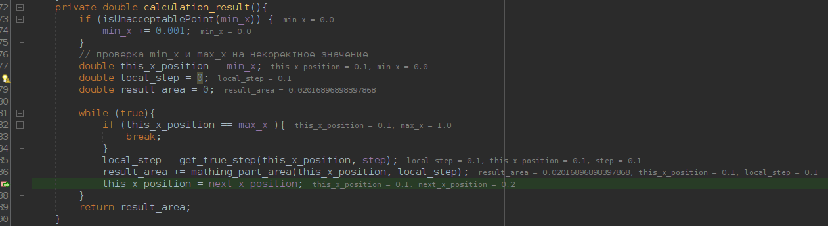
Четвертая точка остановки. Вычисление интеграла в цикле (последняя итерация):
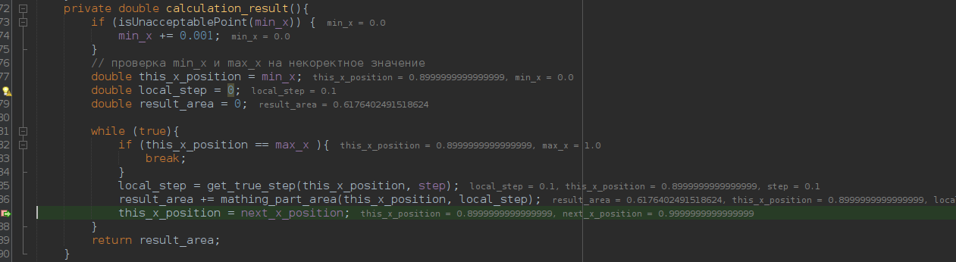
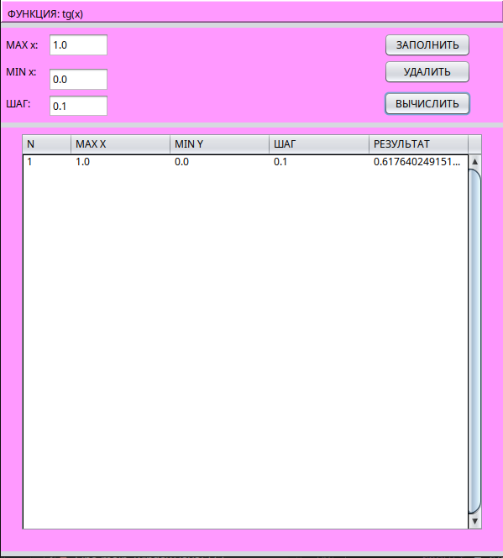
Пятая точка остановки. Обработка клика на кнопку "удалить" (удаление последнего столбца)
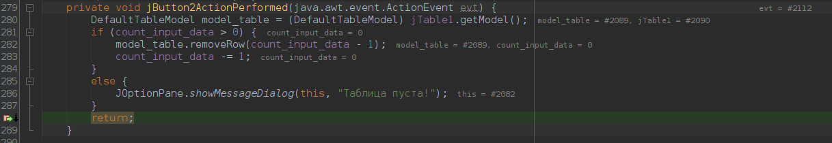
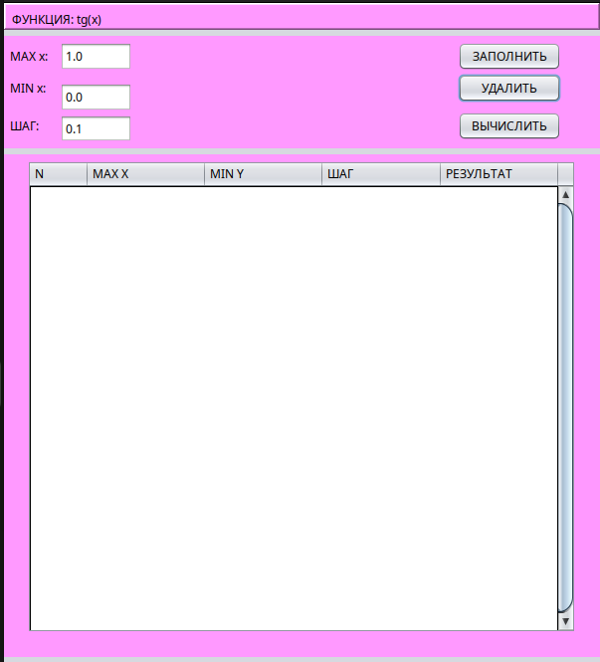
Проверка результатов:
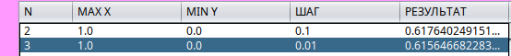
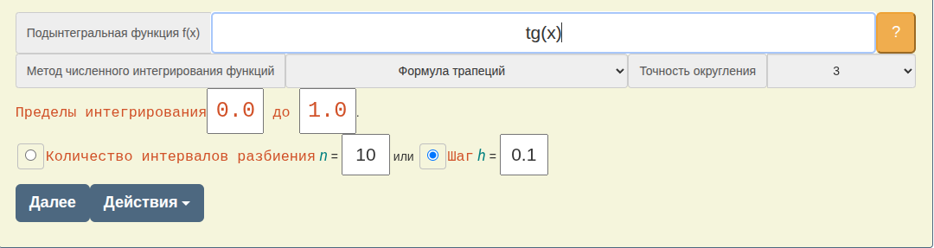
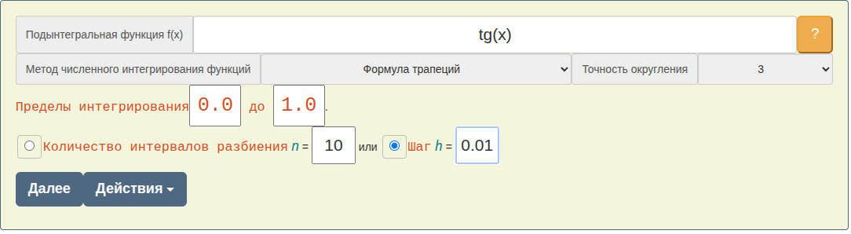
Выводы: В резульате выполнения лабораторной работы познакомились с созданием приложений с пользовательским интерфейсом при помощи библитеки swing и оносящихся к ней классов: JTable, JLabel, JButton.

